Подвижная рыбка из бумаги

Цель: Развивать творческое воображение. Воспитывать умение действовать самостоятельно. Закреплять умение складывать бумагу в разных направлениях, развивать мелкую моторику рук

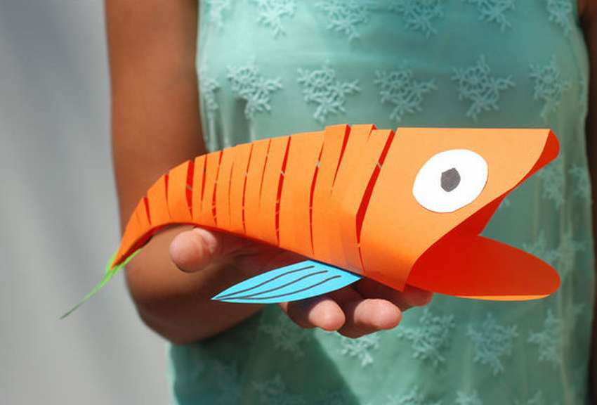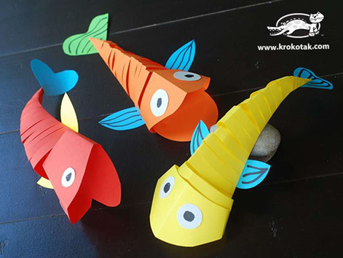
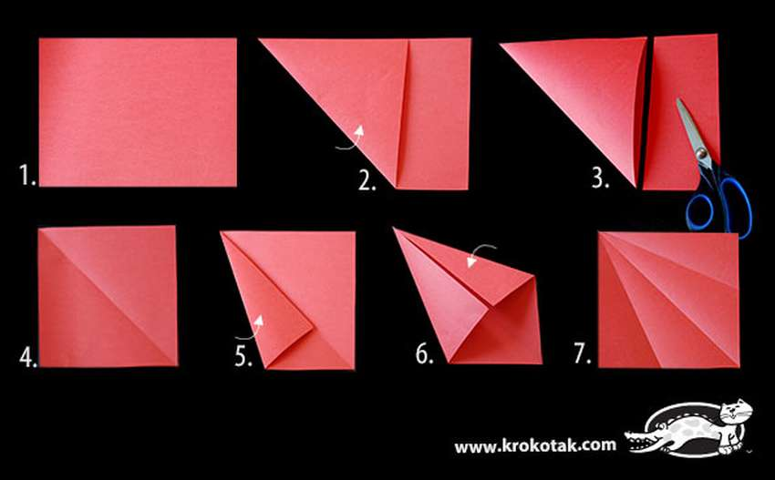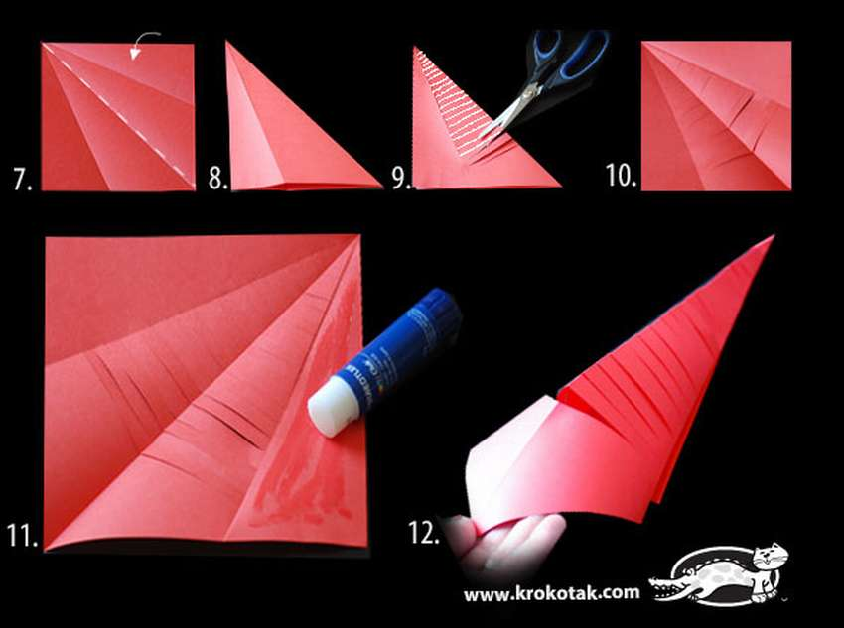
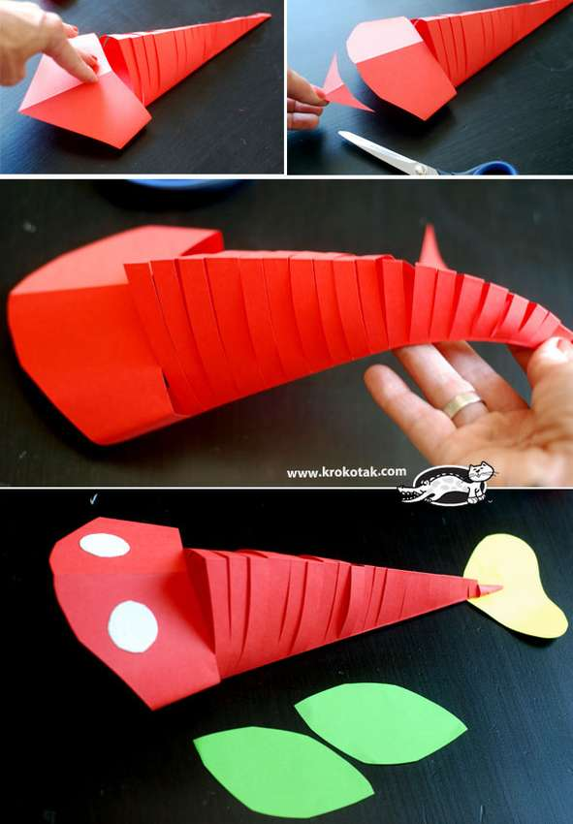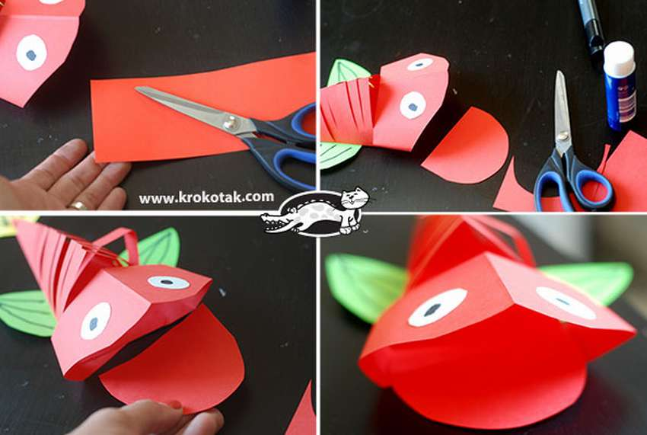

Пальчиковая гимнастика
Жил весёлый осьминожка (поставить все пальцы руки на стол)
Не одну имел он ножку (постучать пальцами по столу)
Бегал он всё по волнам (побегать пальцами по столу,
И по жёлтым по пескам (продолжать бегать пальцами по столу)
Посмотрите я цветной (поднять руку и потрясти кистью)
Весь красивый озорной (повертеть кистью руки)
Я на радугу похож (продолжать вертеть кистью руки)
Очень я люблю играть (сжимаем и разжимаем кулак)
Свои ножки разминать (продолжать сжимать и разжимать кулак)
Раз два три четыре пять (поочерёдно загибаем пальцы)
Ножек я имею пять (разжать кулак, раздвинуть пальцы в стороны и показать)

